Вводный инструктаж по гражданской обороне в 2020 году.

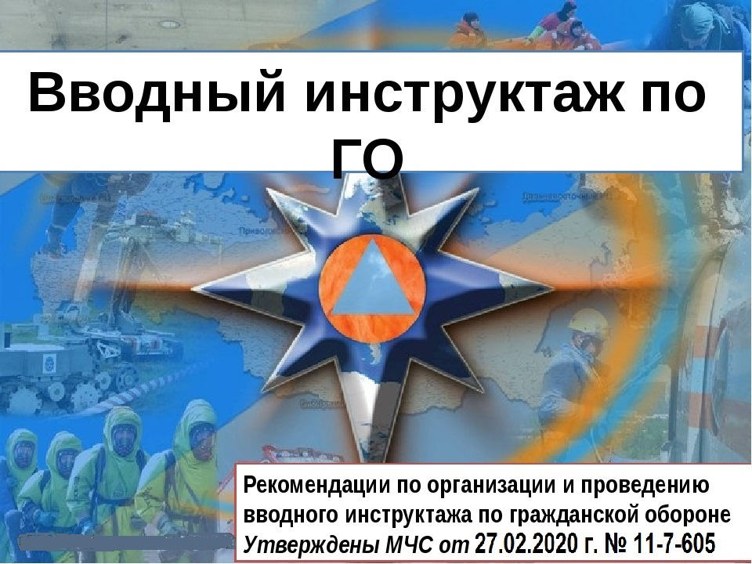

Согласно письму МЧС России от 27.02.2020 г. № 11-7-605 «О примерном порядке реализации вводного инструктажа по гражданской обороне».:
- В целях разъяснения указанных положений нормативных правовых актов настоящим письмом МЧС России доводит Примерный порядок реализации вводного инструктажа по гражданской обороне (далее — Порядок).
- Представленный Порядок не содержит обязательных предписаний и доводится в рамках реализации МЧС России функции методического руководства при решении вопросов по подготовке населения в области гражданской обороны.
- Порядок может применяться организациями при осуществлении подготовки работающего населения.

Полное содержание порядка реализации вводного инструктажа по гражданской обороне
1. Общие положения
1.1. Вводный инструктаж работников организаций по гражданской обороне (далее — вводный инструктаж по ГО) проводится в организациях на основании требований постановлений Правительства Российской Федерации от 2 ноября 2000 года № 841 «Об утверждении положения о подготовке населения в области гражданской обороны».
1.2. Вводный инструктаж по ГО — это форма подготовки работающего населения в области гражданской обороны (далее — ГО), осуществляемая работодателем, направленная на ознакомление нанимаемых работников с информацией о наиболее вероятных опасностях, возникающих при военных конфликтах или вследствие этих конфликтов, при чрезвычайных ситуациях (далее — ЧС) природного и техногенного характера, с учетом особенностей деятельности и месторасположения организации работодателя, а также основ защиты от этих опасностей, установленных в организации.
1.3. Вводный инструктаж по ГО проводится с целью доведения до работников организации: прав и обязанностей работников в области ГО и защиты от ЧС природного и техногенного характера; возможных опасностей, возникающих при военных конфликтах или вследствие этих конфликтов, а также при ЧС природного и техногенного характера; основных требований по выполнению мероприятий ГО и защиты от ЧС природного и техногенного характера; способов защиты от опасностей, возникающих при военных конфликтах или вследствие этих конфликтов, а также при ЧС природного и техногенного характера; порядка действий по сигналам оповещения; правил поведения и действий при возникновении ЧС природного и техногенного характера и выполнении мероприятий ГО; информации об ответственности за нарушения требований в области ГО и защиты от ЧС природного и техногенного характера.
1.4. Вводный инструктаж по ГО проводится в организациях, зарегистрированных в установленном порядке и использующих в своей деятельности наемный труд (работников).
1.5. Вводный инструктаж по ГО проходят: вновь принятые на работу лица, независимо от их образования, трудового стажа по профессии (должности), гражданства; лица, командированные в организацию на срок более 30 календарных дней.
1.6. Вводный инструктаж по ГО проводится в период, не превышающий 30 календарных дней с даты фактического начала трудовой деятельности (пребывания в организации) работника (командированного лица).
1.7. Информация о трудоустройстве новых работников или прибытия в организацию командированных лиц доводится под роспись лицу, ответственному за проведение вводного инструктажа по ГО, кадровым органом в срок, не превышающий 7 календарных дней с даты фактического начала трудовой деятельности (пребывания в организации) работника (командированного лица).
2. Организация и проведение вводного инструктажа по гражданской обороне
2.1. В целях проведения с работниками вводного инструктажа по ГО в организации рекомендуется назначить ответственное лицо, разработать и утвердить программу проведения вводного инструктажа, а также форму журнала учета его прохождения.
2.2. Лицо, ответственное за проведение инструктажа по ГО, рекомендуется назначить приказом (распоряжением) руководителя организации из числа работников, уполномоченных на решение задач в области ГО и (или) защиты от ЧС природного и техногенного характера, руководителей занятий по ГО, либо осуществлять инструктаж непосредственно руководителем организации при условии прохождения им соответствующей подготовки.
2.3. Программу проведения вводного инструктажа по ГО работников организации и журнал учета прохождения вводного инструктажа целесообразно разрабатывать на основании соответственно Примерной программы вводного инструктажа по ГО (раздел 4 настоящего Порядка) и Типовой формы журнала учета проведения вводного инструктажа по ГО (приложение к настоящему Порядку), а также утверждать у руководителя организации.
2.4. При разработке программы вводного инструктажа по ГО рекомендуется учитывать: особенности деятельности (опасные производственные факторы) и месторасположения (топо-, географические, административно-юридические) организации; отнесение организации к категории по ГО; положения плана ГО организации, плана действий по предупреждению и ликвидации ЧС и других документов, регулирующих организацию и планирование мероприятий по ГО и защите от ЧС природного и техногенного характера; вероятность попадания организации в зоны возможных разрушений, радиоактивного загрязнения, химического заражения и катастрофического затопления; оценку возможной обстановки, которая может сложиться в результате применения потенциальным противником обычных современных средств поражения.
2.5. Количество часов, отводимое на проведение вводного инструктажа по ГО определяется программой вводного инструктажа работников по ГО утвержденной в организации.
2.6. В журнал учета проведения инструктажа по ГО, зарегистрированный в организации, рекомендуется вносить запись о факте прохождения работником вводного инструктажа по ГО, содержащую: дату проведения инструктажа; ФИО, наименование должности, подписи инструктируемого и инструктирующего лиц; отметку о проверке усвоения информационного материала.
2.7. В случае наличия в организации филиалов и представительств, удаленно расположенных от головного офиса, в целях проведения вводного инструктажа по ГО предлагается в каждом филиале и представительстве организации назначать в установленном порядке лицо, ответственное за проведение инструктажа по ГО, производить регистрацию и ведение журнала учета проведения инструктажа по ГО, либо организовать проведение вводного инструктажа по ГО в дистанционной форме.
2.8. При проведении вводного инструктажа по ГО в дистанционной форме предлагается:
использовать аппаратно-программные средства, поддерживающие аудиовизуальную связь инструктора и инструктируемого лица в режиме реального времени, с возможностью дистанционного ведения электронного журнала учета прохождения инструктажа по ГО, либо обеспечить оформление акта, содержащего запись о факте прохождения работником вводного инструктажа по ГО с последующим направлением данного акта в головной офис организации в течение 20 календарных дней с даты проведения инструктажа;
приказом (распоряжением) руководителя организации утвердить порядок проведения вводного инструктажа по ГО для удаленных филиалов и представительств, содержащий следующие сведения:
ФИО, должность лица, ответственного за проведение инструктажа по ГО работников удаленного филиала или представительства
программу проведения инструктажа по ГО работников удаленного филиала или представительства;
журнал учёта прохождения инструктажа по ГО работников удаленного филиала или представительства;
данные об аппаратно-программных средствах, применяемых для проведения инструктажа по ГО работников удаленного филиала или представительства.

3. Планируемые результаты прохождения вводного инструктажа по ГО
3.1. По завершении прохождения инструктажа по ГО инструктируемый должен:
а) знать: потенциальные источники опасностей, которые могут привести к ЧС в организации (на территории организации), виды ЧС, характерные для территории расположения организации, опасности, которые могут возникнуть при военных конфликтах; установленные в организации способы оповещения при угрозе и возникновении ЧС и военных конфликтов; принятые в организации основные способы защиты от опасностей, возникающих при указанных ЧС и возможных военных конфликтах, правила действий при угрозе и возникновении данных опасностей; места хранения средств индивидуальной защиты и расположения средств коллективной защиты (при наличии их в организации); место расположения сборного эвакуационного пункта;
б) уметь: действовать по сигналам оповещения; действовать при объявлении эвакуации; использовать средства индивидуальной и коллективной защиты.
3.2. В целях проверки усвоения информационного материала, доведенного в ходе вводного инструктажа по ГО, в завершении занятия инструктор в устной форме производит опрос инструктируемых лиц в рамках содержания программы вводного инструктажа, утвержденной в организации.
В случае удовлетворительного ответа считается, что материал усвоен, в журнал учета вносится отметка «ЗАЧЁТ», в противном случае — отметка «НЕЗАЧЁТ». Вне зависимости от результата прохождения вводного инструктажа по ГО, лица, его прошедшие, допускаются к исполнению трудовой деятельности. В отношении лиц, имеющих отметку «НЕЗАЧЁТ» в результате прохождения вводного инструктажа по ГО, следует повторно провести инструктаж в течение 30 календарных дней с даты последнего инструктажа.

4. Примерная программа вводного инструктажа по ГО

4.1. Тематический план вводного инструктажа по ГО:
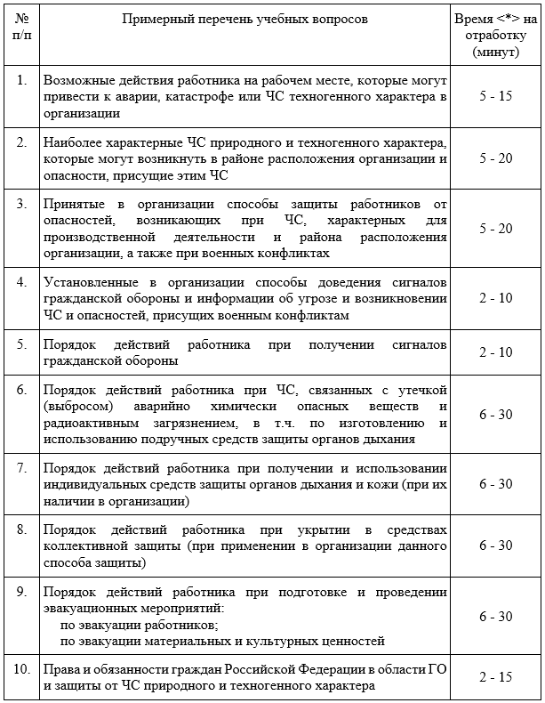

4.2. Содержание учебных вопросов вводного инструктажа:
Вопрос 1. Возможные действия работника на рабочем месте, которые могут привести к аварии, катастрофе или ЧС техногенного характера в организации.
Наиболее опасные места (производства), расположенные на территории организации по признаку возникновения аварий, катастроф, чрезвычайных ситуаций.
Исходя из должностных обязанностей инструктируемого работника и правил, установленных в организации, возможные действия работника, которые могут привести к аварии, катастрофе или чрезвычайной ситуации, и возможные их последствия.
Вопрос 2. Наиболее характерные ЧС природного и техногенного характера, которые могут возникнуть в районе расположения организации, и опасности, присущие этим ЧС.
Потенциально опасные объекты, опасные производственные объекты, эксплуатируемые в организации, и возможные последствия аварий на них. ЧС, характерные для географического месторасположения и производственной деятельности организации, присущие им опасности и возможные последствия их возникновения.
Вопрос 3. Принятые в организации способы защиты работников от опасностей, возникающих при ЧС, характерных для производственной деятельности и района расположения организации, а также при военных конфликтах.
-Установленные в организации способы защиты работников от опасностей, возникающих при ЧС техногенного и природного характера, при военных конфликтах или вследствие этих конфликтов.
-Основы их реализации.
Вопрос 4. Установленные в организации способы доведения сигналов гражданской обороны, а также информации при угрозе и возникновении ЧС и опасностей, присущих военным конфликтам.
-Установленные способы и средства доведения сигналов гражданской обороны до работников организации.
-Порядок доведения информации о ЧС и опасностях, присущих военным конфликтам.
-Типовые тексты информационных сообщений.
Вопрос 5. Порядок действий работников при получении сигналов гражданской обороны.
-Действия работников организации при получении сигналов гражданской обороны в случае нахождения:
на рабочем месте;
в столовой;
другое.
Вопрос 6. Порядок действий работника при ЧС, связанных с утечкой (выбросом) аварийно химически опасных веществ и радиоактивным загрязнением, в т.ч. по изготовлению и использованию подручных средств защиты органов дыхания.
Установленные способы защиты работников при ЧС, связанных с утечкой (выбросом) аварийно химически опасных веществ и радиоактивным загрязнением.
Действия работника при угрозе и возникновении данных ЧС.
Порядок изготовления и применения подручных средств защиты органов дыхания.
Порядок действий при необходимости герметизации помещения.
Вопрос 7. Порядок действий работника при получении и использовании индивидуальных средств защиты органов дыхания и кожи (при их наличии в организации).
Средства индивидуальной защиты (далее — СИЗ), имеющиеся в организации и их защитные свойства.
Правила применения СИЗ: органов дыхания; кожи.
Демонстрация порядка практического применения СИЗ.
Пункт выдачи СИЗ.
Порядок получения СИЗ, ответственное лицо за выдачу СИЗ.
Вопрос 8. Порядок действий работника при укрытии в средствах коллективной защиты (при применении в организации данного способа защиты).
Места расположения инженерных сооружений ГО (убежища, противорадиационные укрытия, укрытия простейшего типа) и других средств коллективной защиты (далее — СКЗ) на территории организации или на территории муниципального образования, в которых предусмотрено укрытие работников организаций.
Обязанности укрываемых в СКЗ.
Вещи, рекомендуемые и запрещенные при использовании в СКЗ.
Порядок заполнения СКЗ и пребывания в них.
Правила поведения при укрытии в СКЗ.
Вопрос 9. Порядок действий работника при подготовке и проведении эвакуационных мероприятий.
Действия работника при подготовке и проведении эвакуационных мероприятий: по эвакуации работников; по эвакуации материальных и культурных ценностей.
Маршрут эвакуации от рабочего места работника организации до выхода из здания.
Правила поведения при срочной эвакуации из помещений и здания организации.
Порядок организованного выхода из помещения (с большим количеством работников).
Места расположения запасных выходов из здания.
Характерные ошибки и опасность паники при эвакуации из помещений и зданий (в т.ч. при эвакуации с верхних этажей).
Использование лифта в организации при эвакуации.
Безопасный район для работников организации (при наличии).
Председатель эвакуационной комиссии, время и место консультаций работников по вопросам эвакуации.
Действия работников организации при объявлении рассредоточения и эвакуации.
Перечень предметов первой необходимости.
Местоположение сборного эвакопункта (далее — СЭП).
Правила поведения в СЭП.
Обязанности работников по подготовке к эвакуации материальных и культурных ценностей.
Вопрос 10. Права и обязанности граждан Российской Федерации в области ГО и защиты от ЧС природного и техногенного характера.
Права и обязанности граждан Российской Федерации в области ГО и защиты от ЧС природного и техногенного характера, установленные федеральными законами и другими нормативными правовыми актами.
Обязанности работника по выполнению мероприятий ГО и защиты от ЧС природного и техногенного характера в соответствии с трудовым договором или дополнительном соглашении.
По окончании проведения инструктажа должны быть внесены соответствующие записи в Журнал учёта вводного инструктажа по гражданской обороне. Форма журнала выглядит так
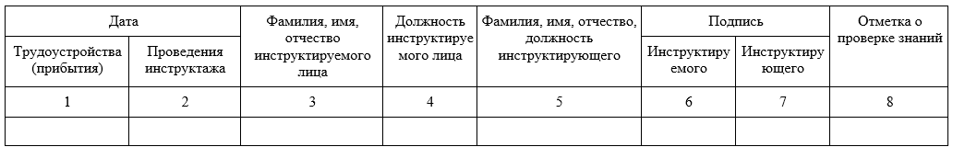
Источник: https://блог-инженера.рф

